Практическое задание

3 возможных балла (оценивается)

Напишите метрику качества (accuracy), которая получается, если применить обученный GridSearchCV к тестовой выбоке. Ответ вводите с точкой.

  нет ответа

0.81

0.13822222222222222 Loading

Выберите картинку, которая у вас получилась.

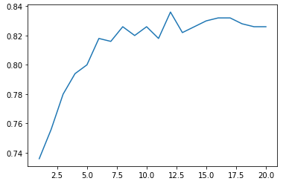

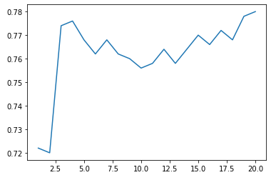 верно

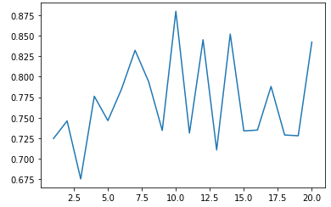

нет ответа

Какой accuracy вы получаете на тестовой выборке? Ответ вводите с точкой.

  нет ответа

0.95

0.1111111111111111